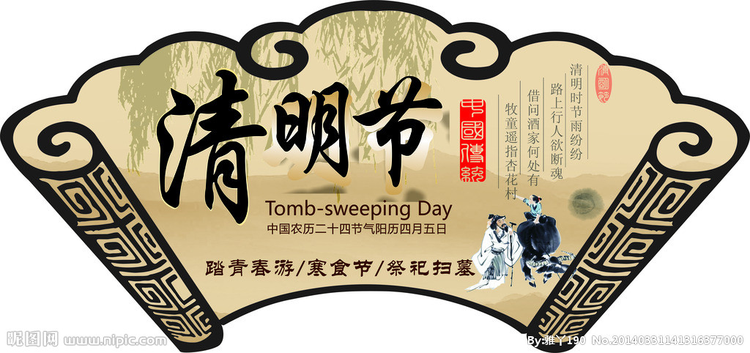

清明节作为中国的传统节日，一直很受重视，按照传统，人们会在这一天祭祀扫墓。然而，这些祭祀活动中会伴随着一些不安全的因素，在此提醒大家在祭祀扫墓时谨记消防安全。
首先，最主要的是防火安全
祭祀烧香需谨慎，人走火灭记心头。祭祀时，请勿吸烟、燃放爆竹等。如需焚烧时，清理干净燃烧点周围的枯枝落叶等可燃物，在事先圈定好的阻燃围栏、挖好的深坑或自带的桶、盆中进行。待火灭后，一定要将燃灰清理干净，以免死灰复燃，切记要等余火燃尽方可离去。市民要严格遵守墓区的防火规定，特别是在山林、杂草密集地段严禁使用明火、焚烧纸钱、燃放烟花爆竹等。不要在小区楼道内、草坪上、燃气管道旁、高压线下、汽车旁、化粪池边及工地工棚附近焚烧香纸。
其次，就是行走安全

去墓地祭祀，常常要行走山路、爬坡等，对此外出时需穿运动鞋或是登山鞋等，不应穿凉鞋或是高跟鞋等，这些鞋子都很容易造成脚扭伤等；对于穿戴最好带适合遮阳的帽子，宽松运动系列的服装。
最后，是自身防护安全
山林或是草丛中常常有很多小虫子，祭祀出门前最好准备好一瓶治疗蚊虫叮咬的药膏，或是预先涂抹在身上，蚊虫就不会靠近了；为防止太阳暴晒最好涂一些防晒霜在皮肤上。


强化反恐保密法律意识
筑牢安全稳定社会屏障
反恐怖主义法亮点解读
我国《反恐怖主义法》已经于2016年1月1日起正式实施，为有关部门依法采取反恐怖手段打击恐怖活动、强化安全防范措施、增强应对处置能力提供了保障。
亮点一：设立反恐情报中心
《反恐法》第43条规定，国家反恐怖主义工作领导机构建立国家反恐怖主义情报中心，实行跨部门、跨地区情报信息工作机制，统筹反恐怖主义情报信息工作。
有关部门应当加强反恐怖主义情报信息搜集工作，对搜集的有关线索、人员、行动类情报信息，应当依照规定及时统一归口报送国家反恐怖主义情报中心。
地方反恐怖主义工作领导机构应当建立跨部门情报信息工作机制，组织开展反恐怖主义情报信息工作，对重要的情报信息，应当及时向上级反恐怖主义工作领导机构报告，对涉及其他地方的紧急情报信息，应当及时通报相关地方。
亮点二：规定安全查验义务
《反恐法》规定对可能存在重大安全隐患的物流行业和单位实行安全查验制度，以及对金融、电信、客运等业务的客户身份进行查验。
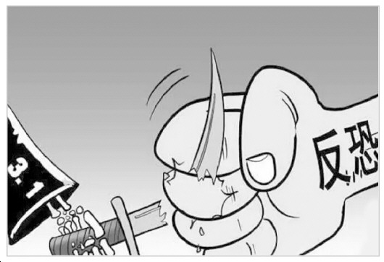
《反恐法》第20条规定，铁路、公路、水上、航空的货运和邮政、快递等物流运营单位应当实行安全查验制度，对客户身份进行查验，依照规定对运输、寄递物品进行安全检查或者开封验视。对禁止运输、寄递，存在重大安全隐患，或者客户拒绝安全查验的物品，不得运输、寄递。
前款规定的物流运营单位，应当实行运输、寄递客户身份、物品信息登记制度。
《反恐法》第21条规定，电信、互联网、金融、住宿、长途客运、机动车租赁等业务经营者、服务提供者，应当对客户身份进行查验。对身份不明或者拒绝身份查验的，不得提供服务。
亮点三：恐怖主义与宗教的关系
众所周知，现代恐怖主义，与一些极端原教旨主义思想有关，因此反恐法对这种思想予以了特别关注，但同时也强调尊重公民的宗教信仰自由和民族风俗习惯。
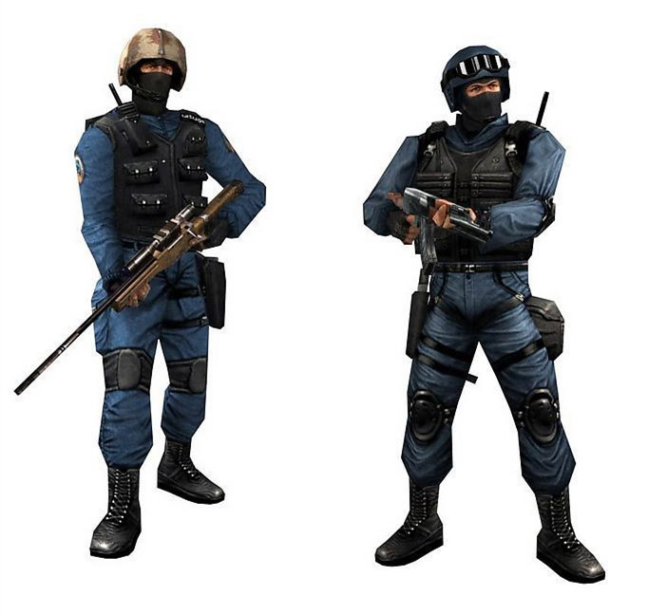
《反恐法》第4条规定，国家反对一切形式的以歪曲宗教教义或者其他方法煽动仇恨、煽动歧视、鼓吹暴力等极端主义，消除恐怖主义的思想基础。
《反恐法》第6条规定，反恐怖主义工作应当依法进行，尊重和保障人权，维护公民和组织的合法权益。
在反恐怖主义工作中，应当尊重公民的宗教信仰自由和民族风俗习惯，禁止任何基于地域、民族、宗教等理由的歧视性做法。
亮点四：不当信息传播被拘留
传播虚假涉恐信息或不当信息，会被拘留5至15天。
《反恐法》第63规定，恐怖事件发生、发展和应对处置信息，由恐怖事件发生地的省级反恐怖主义工作领导机构统一发布；跨省、自治区、直辖市发生的恐怖事件，由指定的省级反恐怖主义工作领导机构统一发布。
任何单位和个人不得编造、传播虚假恐怖事件信息；不得报道、传播可能引起模仿的恐怖活动的实施细节；不得发布恐怖事件中残忍、不人道的场景；在恐怖事件的应对处置过程中，除新闻媒体经负责发布信息的反恐怖主义工作领导机构批准外，不得报道、传播现场应对处置的工作人员、人质身份信息和应对处置行动情况。否则，根据《反恐法》第90条规定，由公安机关处二十万元以下罚款，并对其直接负责的主管人员和其他直接责任人员，处五日以上十五日以下拘留，可以并处五万元以下罚款。
个人有前款规定行为的，由公安机关处五日以上十五日以下拘留，可以并处一万元以下罚款。

